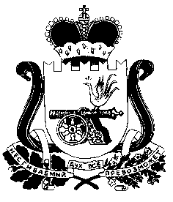

АДМИНИСТРАЦИЯ

ЛЕНИНСКОГО СЕЛЬСКОГО ПОСЕЛЕНИЯ

ПОЧИНКОВСКОГО РАЙОНА СМОЛЕНСКОЙ ОБЛАСТИ

РАСПОРЯЖЕНИЕ

от 18 января 2023 года № 009

Об утверждении годового отчета о ходе
реализации муниципальных программ
и об оценке эффективности и
результативности реализации
муниципальных программ на территории
Ленинского сельского поселения за 2022 год

Оценка эффективности реализации муниципальных программ за 2022 год проведена в соответствии с требованиями к оценке эффективности реализации муниципальных программ, утвержденными постановлением администрации Ленинского сельского поселения Починковского района Смоленской области от 19.05.2022 №36 «Об утверждении порядка принятия решений о разработке муниципальных программ, их формирования и реализации, Порядка проведения оценки эффективности реализации муниципальных программ в муниципальном образовании Ленинского сельского поселения Починковского района Смоленской области»

1. Утвердить годовой отчет о ходе реализации муниципальных программ и об оценке эффективности и результативности реализации муниципальных программ на территории Ленинского сельского поселения Починковского района Смоленской области за 2022 год.

Глава муниципального образования

Ленинского сельского поселения

Починковского района

Смоленской области О.Е.Летова

